**МИНИСТЕРСТВО НАУКИ И ВЫСШЕГО ОБРАЗОВАНИЯ РОССИЙСКОЙ ФЕДЕРАЦИИ**

Федеральное государственное бюджетное образовательное учреждение

высшего образования

**«КУБАНСКИЙ ГОСУДАРСТВЕННЫЙ УНИВЕРСИТЕТ»**

**(ФГБОУ ВО «КубГУ»)**

**Факультет компьютерных технологий и прикладной математики**

**Отчет о выполнении лабораторной работы №1**

**по дисциплине**

**«Технологии проектирования программного обеспечения»**

Направление подготовки 01.03.02 Прикладная математика и информатика

Работу выполнил студент группы 4ПМ/2 Д.А. Качура

(подпись)

Работу проверил доц. каф. ИТ, к.т.н., доц. А.Н. Полетайкин

(подпись)

Краснодар

2023

**ВВЕДЕНИЕ**

Тема: нейронная сеть для моделирования вольтамперных характеристик.

Цель работы: анализ предметной области, изучение и системное представление бизнес-процессов, подлежащих программированию, приобретение навыков системного анализа объектов и процессов реального мира на предмет организации программного управления ими.

Для выполнения данной работы были поставлены определенные задачи:

1. Дать характеристику объекта информатизации: наименование, назначение, структура, задачи, действующие лица.

2. Выполнить системное описание заданного бизнес-процесса и выполнить его декомпозицию на подпроцессы (задачи).

3. Построить модель «Черный ящик» и диаграмму вариантов использования UML. Описать построенные модели. Сформировать реестры инфопотоков.

4. Дать характеристику схеме решения задач в ручном режиме и выделить ее недостатки.

5. Обосновать необходимость усовершенствования и развития существующей схемы решения задач за счет создания специального программного обеспечения.

1. **Характеристика объекта информатизации**

Объектом информатизации является система моделирования вольтамперных характеристик с использованием нейронных сетей.

Система должна иметь возможность собирать и хранить вольтамперные характеристики компонентов или устройств. Также система должна предоставлять средства для предварительной обработки данных, включая масштабирование, нормализацию и обработку выбросов. Система должна обеспечивать высокую точность предсказания вольтамперных характеристик для различных компонентов или устройств.

Для примера рассмотрим завод LG Electronics. Завод производит электронику и бытовую технику. п. Дорохово (Москва и область).

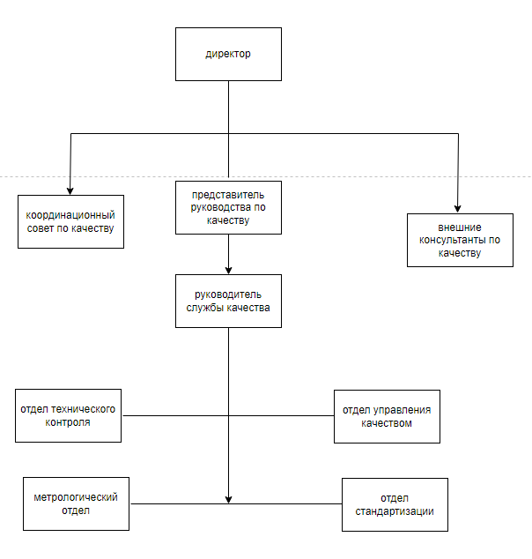

1. **Процесс информатизации**
   1. **Наименование процесса информатизации**

Процесс информатизации – процесс моделирования вольтамперных характеристик с использованием нейронной сети для инженеров на заводе LG Electronics. Он включает в себя сбор параметров компонентов или устройств их анализ и предсказание ВАХ сгенерированных нейронной сетью.

* 1. **Состав действующих лиц**

*Инженер –* отвечает за сбор вольтамперных характеристик компонентов или устройств, а также после выполнения моделирования инженер будет анализировать и интерпретировать результаты, полученные от системы.

* 1. **«Черный ящик»**

Параметры ВАХ определяются на основе этого графика и могут быть использованы для характеристики и описания работы компонентов или устройств. Вот некоторые основные параметры, связанные с ВАХ, примеры можно увидеть в приложении А:

1. Ток насыщения (I_sat) – это максимальное значение тока, достигаемое компонентом или устройством при больших значениях напряжения. Когда напряжение превышает определенное значение, ток перестает увеличиваться и достигает насыщения.

2. Напряжение насыщения (V_sat) – это значения напряжения, при котором ток достигает своего максимального значения на ВАХ. После достижения этого значения, дальнейшее увеличение напряжения не приводит к значительному увеличению тока.

3. Проводимость (G) – это параметр, определяющий скорость, с которой ток изменяется в ответ на изменение напряжения. Проводимость обратно пропорциональна сопротивлению и может быть вычислена как обратное значение сопротивления (G = 1/R).

4. Наклон ВАХ: Наклон ВАХ показывает, насколько быстро изменяется ток при изменении напряжения. Наклон может быть положительным (увеличение тока с увеличением напряжения) или отрицательным (уменьшение тока с увеличением напряжения). Наклон ВАХ может быть полезным для определения рабочего режима компонента или устройства.

5. Обратное смещение (Reverse bias): Обратное смещение характерно для диодов и транзисторов. Оно означает, что напряжение подается в обратном направлении, что приводит к малому или нулевому току. Обратное смещение может быть использовано для описания режимов работы диодов и транзисторов.

Для получения вольтамперной характеристики (ВАХ) компонента или устройства необходимо провести эксперимент, следуя определенным условиям. Вот основные условия эксперимента для получения ВАХ:

1. Источник напряжения: используется стабильный источник постоянного напряжения, который обеспечивает точное и стабильное значение напряжения для измерений. Напряжение может быть постоянным или переменным в зависимости от типа эксперимента.

2. Измерительный прибор: для измерения тока и напряжения необходимы точные измерительные приборы. Обычно используются амперметр для измерения тока и вольтметр для измерения напряжения. Эти приборы должны иметь достаточную точность и разрешение для получения надежных данных.

3. Подключение: компонент или устройство, для которого измеряется ВАХ, подключается к источнику напряжения и измерительным приборам. Обычно используются провода или специальные зажимы для обеспечения надежного и низкоомного соединения.

4. Диапазоны измерений: перед проведением эксперимента необходимо выбрать диапазоны измерений для тока и напряжения, чтобы они соответствовали ожидаемым значениям. Это позволяет избежать перегрузки измерительных приборов и получить точные данные.

5. Шаг измерений: для построения графика ВАХ часто используется последовательность шагов измерений, при которых значение напряжения изменяется постепенно, а затем измеряется соответствующий ток. Шаги измерений должны быть достаточно малыми, чтобы получить детальное представление о зависимости тока от напряжения.

6. Контроль окружающих условий: во время эксперимента необходимо контролировать окружающие условия, такие как температура и влажность, поскольку они могут влиять на характеристики компонента или устройства и, следовательно, на ВАХ.

Предсказание ВАХ, сгенерированных нейросетью, означает использование нейронной сети для моделирования и генерации вольтамперных характеристик компонентов или устройств.

* 1. **Декомпозиция бизнес-процесса**

* 1. **Основные задачи бизнес-процесса**

1. Идентификация источников данных
2. Сбор данных
3. Очистка и фильтрация данных
4. Интеграция данных
5. Преобразование данных
6. Моделирование ВАХ
   1. **Диаграмма вариантов использования (use case diagram)**

* 1. **Описание входных и выходных потоков данных**

Вся информация хранится в базе данных:

|  |  |  |  |  |  |  |
| --- | --- | --- | --- | --- | --- | --- |
| № | Наименование и назначение потока | Форма представления | Обработчик (кто обрабатывает) | Корреспондент (откуда) | Характеристики обработки | |
| Трудозатраты | Периодичность |
| 1 | Параметры компонентов или устройств | База данных | Инженер | Клиент | 2 ч/ч | На этапе разработки |
| 2 | Условия эксперимента | Спецификации, технические документы | Инженер | Клиент | 1 ч/ч | По запросу |

|  |  |  |  |  |  |  |
| --- | --- | --- | --- | --- | --- | --- |
| № | Наименование и назначение потока | Форма представления | Обработчик (кто обрабатывает) | Корреспондент (откуда) | Характеристики обработки | |
| Трудозатраты | Периодичность |
| 1 | Предсказания ВАХ, сгенерированных нейронной сетью | Файлы, графики, таблицы | Клиент | Архив | 5 ч/ч | Ежедневно или по запросу |

* 1. **Правила обработки информации и возможность ограничений**

1) Правила обработки информации в системе могут включать применение алгоритмов нейронных сетей для анализа и предсказания характеристик на основе входных данных

2) Ограничения могут быть связаны с доступом к данным и функциональности системы

* 1. **Нормативно-справочная документация**

1) ГОСТ Р 52084-2003 – приборы электрические бытовые. Общие технические условия.

1. **Основные операции**
   1. **Схема решения задачи в ручном режиме**

* Сбор данных: вручную собираются вольтамперные характеристики различных компонентов или устройств.
* Анализ данных: данные вручную анализируются для выявления закономерностей и паттернов в вольтамперных характеристиках.
* Итерации и улучшения: при необходимости вносятся изменения в модели на основе результатов оценки и тестирования
  1. **Обоснование автоматизации схемы решения задачи**
* Объем данных: вольтамперные характеристики могут содержать большое количество данных, что затрудняет их ручной анализ и моделирование.
* Сложность задачи: моделирование вольтамперных характеристик может быть сложной задачей, требующей учета множества переменных и взаимодействий.
* Точность и эффективность: автоматизация с использованием нейронных сетей позволяет достичь более точных и эффективных результатов в моделировании вольтамперных характеристик.
  1. **Процесс автоматизации**
* Сбор данных: собираются вольтамперные характеристики компонентов или устройств с использованием автоматического сбора данных.
* Предобработка данных: данные подвергаются предварительной обработке, включая масштабирование, нормализацию и обработку выбросов.
* Оценка и тестирование модели: полученная модель оценивается и тестируется на отложенных данных для оценки ее точности и эффективности.
* Итерации и улучшения: при необходимости вносятся изменения в архитектуру или параметры модели, и процесс обучения повторяется для достижения лучших результатов.
* Использование модели: обученная модель может быть использована для предсказания вольтамперных характеристик новых компонентов или устройств.

|  |  |
| --- | --- |
| **Параметр** | **Значение** |
| Ток насыщения | 10мА |
| Напряжение насыщения | 0.7 В |
| Проводимость | 0.1 Сименс |
| Наклон ВАХ | 0.02 А/В |
| Обратное смещение | -1 В |

**Приложение А**